大数据实时分析及数据可视化

平时练习/作业

班级 | 21级软通班
姓名 | 管一凡
学号 | 2130200056
教师 | 马文勇
日期 | 2024-3-29

软件与通信学院编制

平时练习【2024-3-29】
题目1 | 1. Scala操作数据库
作业级练习题代码原图  及步骤 | 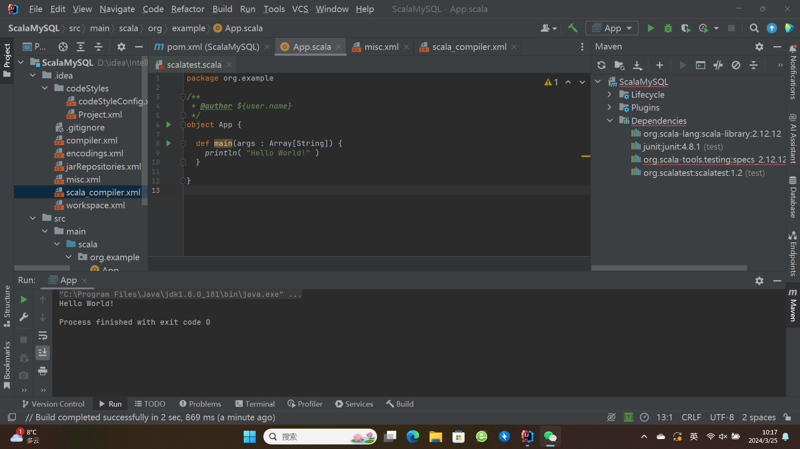  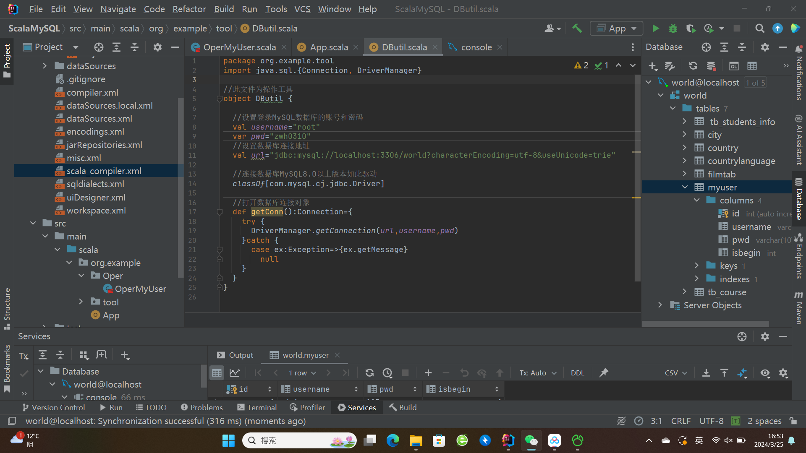

题目2 | 2. 操作数据-添加
作业级练习题代码原图  及步骤 | 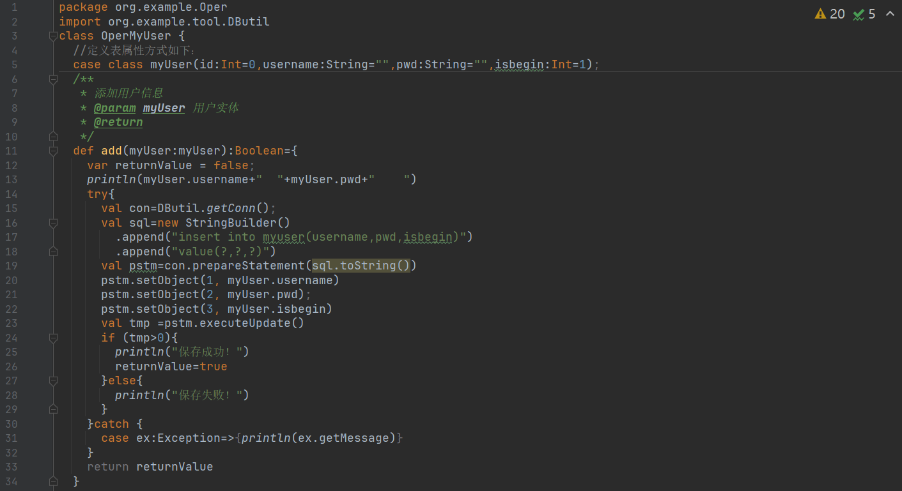  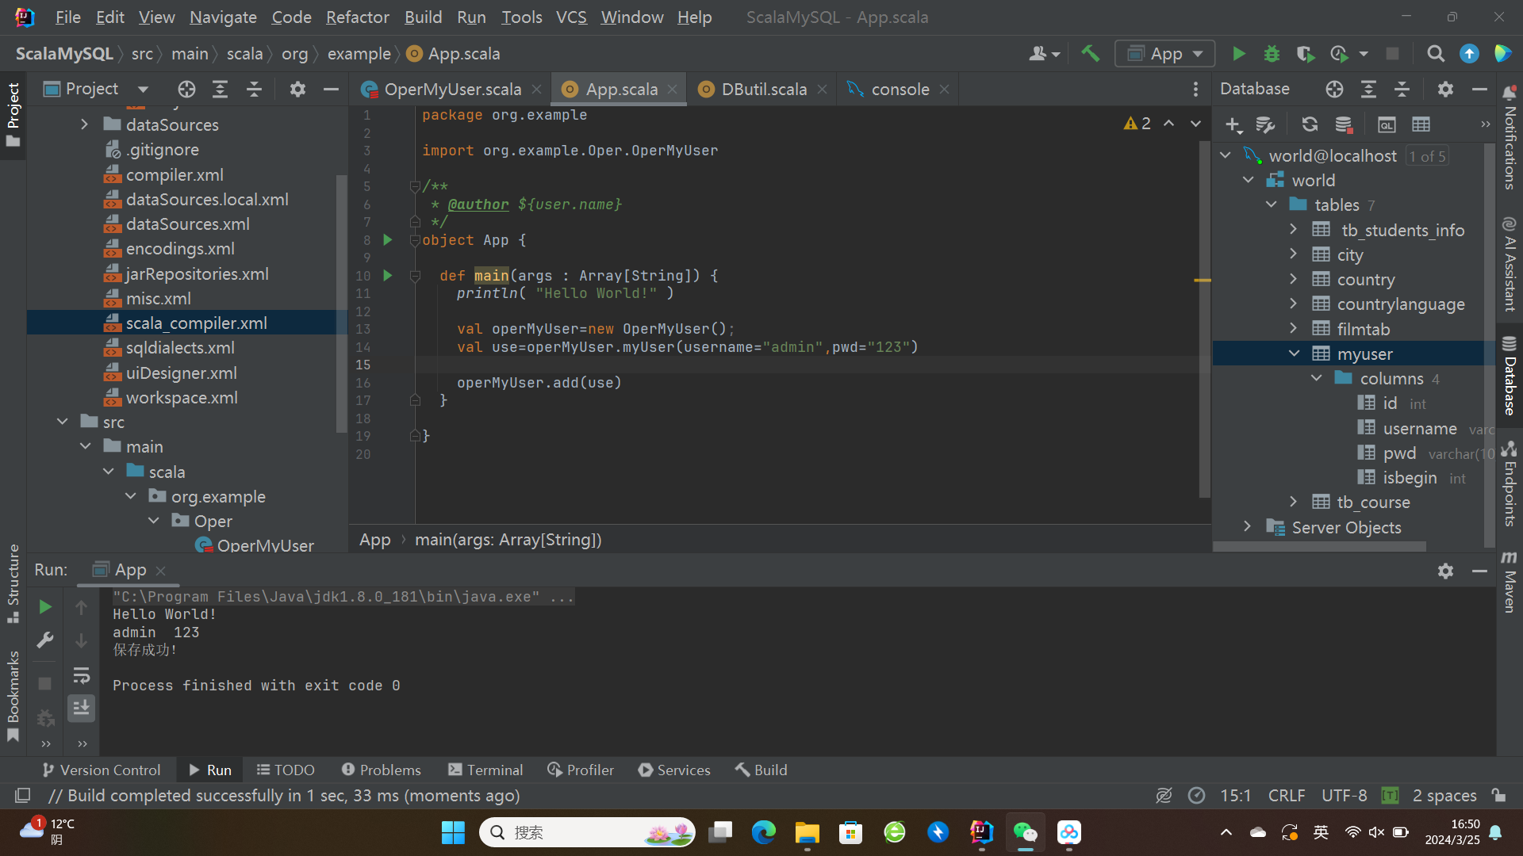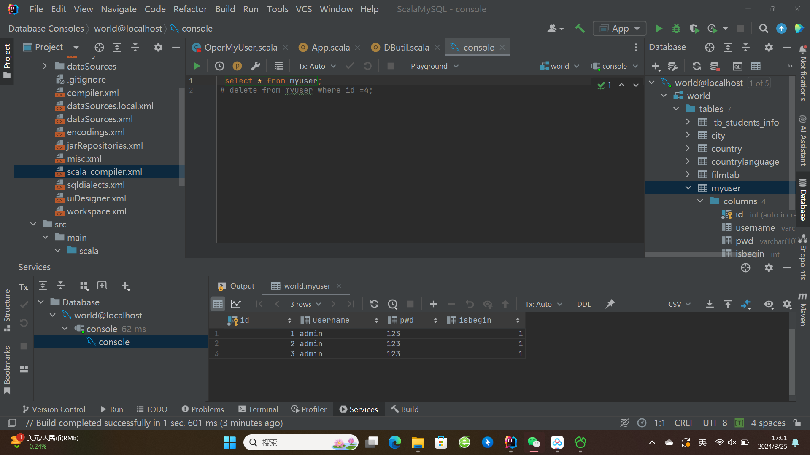

题目3 | 3. 操作数据-删除
作业级练习题代码原图  及步骤 | 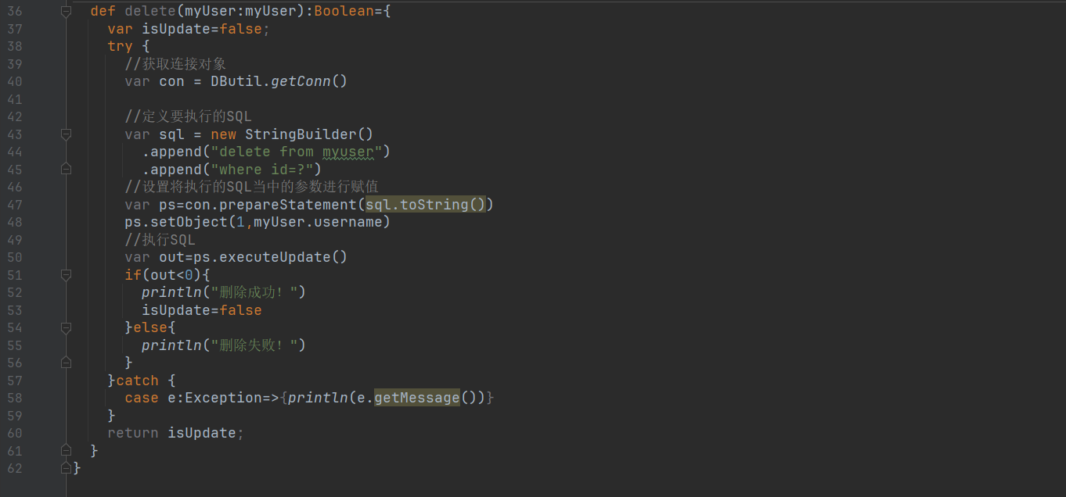  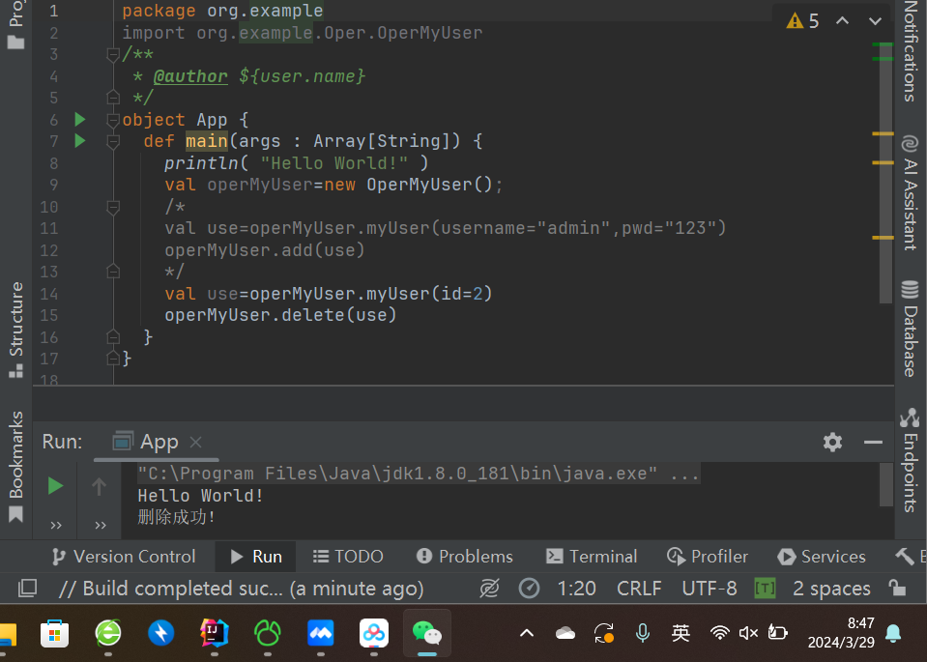  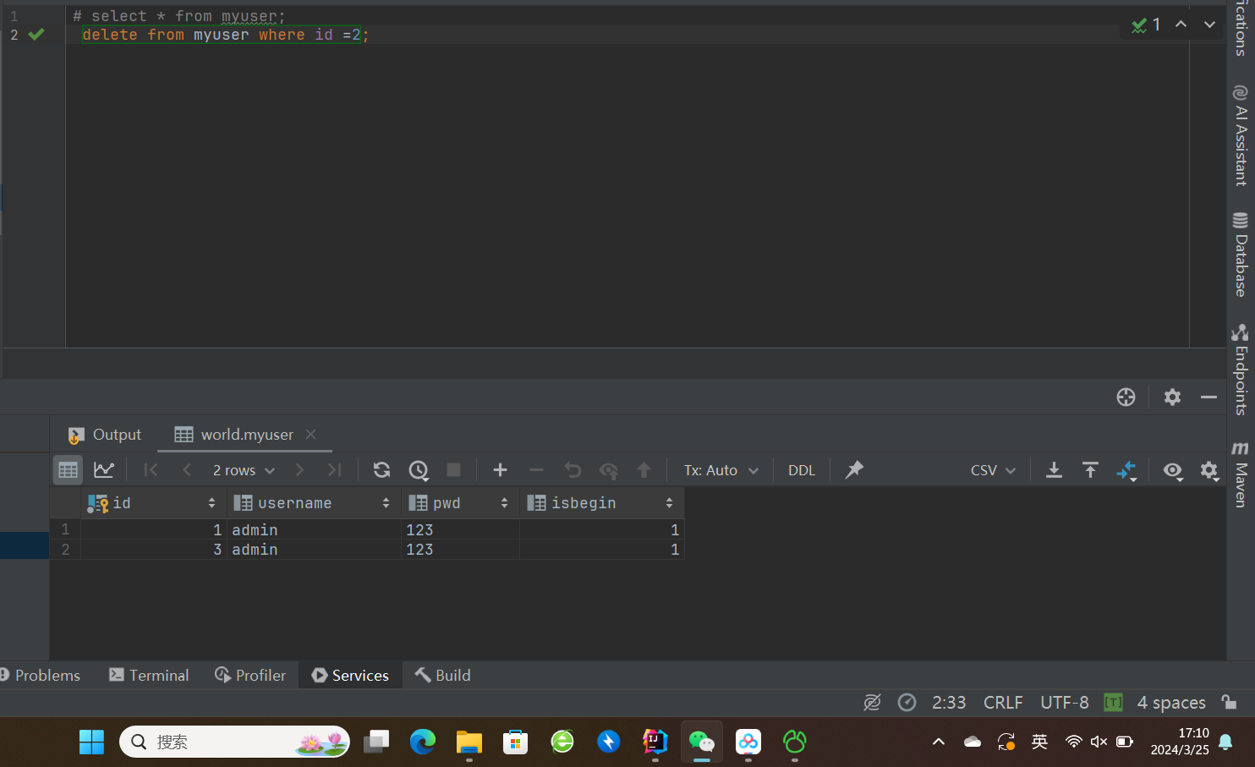

题目4 | 4. 操作数据-更新
作业级练习题代码原图  及步骤 | 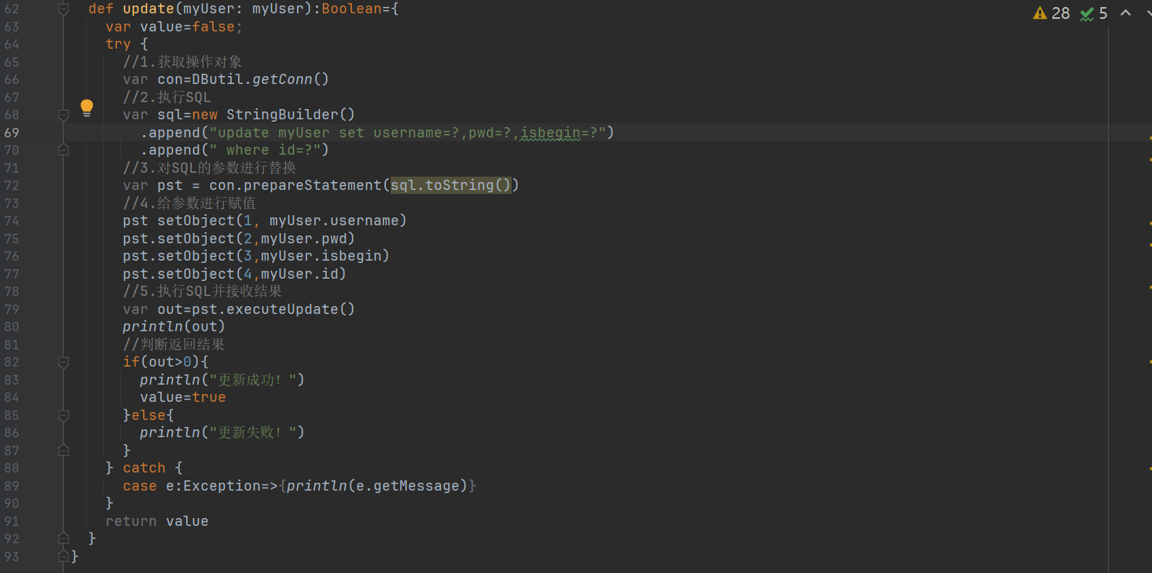  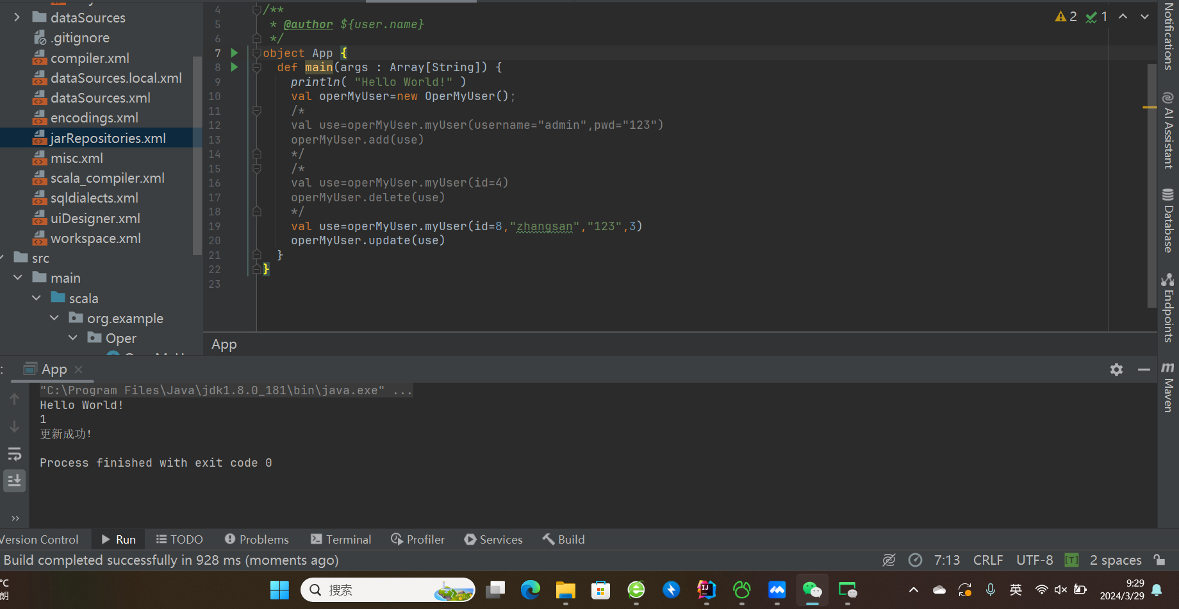  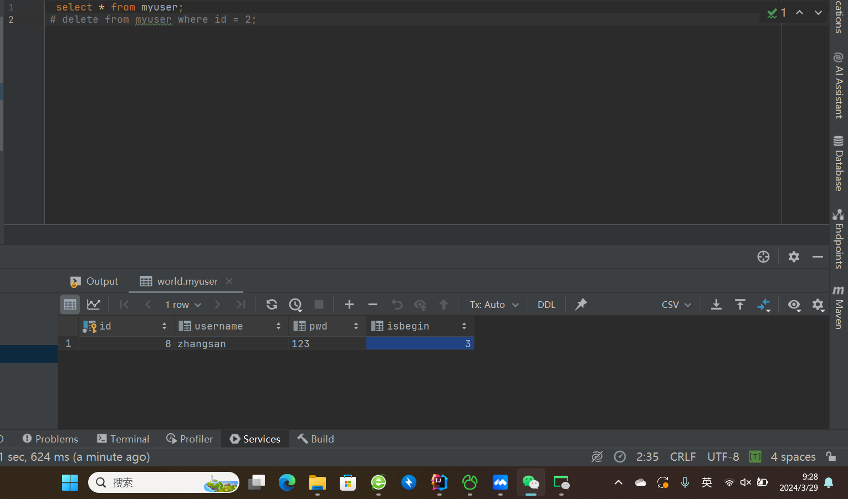

题目5 | 5. 操作数据-查询
作业级练习题代码原图  及步骤 | 